2013-10-01

## 東大阪市「第2回まちづくり意見交換会」がB地域 四条リージョンセンターにて行われました

B地域では、64名の方に参加いただき、第2回まちづくり意見交換会がスタートしました。どのグループも、あっと言う間に付箋がボードを埋め尽くしていきます。「あるべき姿」と「現状」の差から見いだされた「課題」で、高齢者、歴史・文化(のアピール)、健康、環境、マナーといったキーワードが浮かび上がりました。特に高齢者の問題は、すべてのグループがあげた重要課題です。

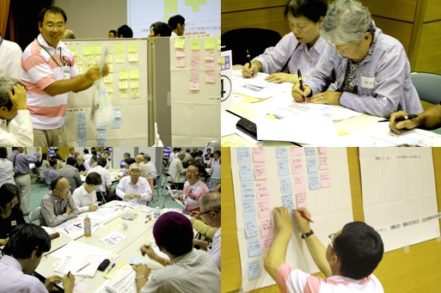

最後に各グループから出た「やるべきこと」を見てみると、高齢者の問題は皆さん多く時間を割かれたようで、さまざまな意見が飛び出ました。高齢者の連携には、専門家の意見を取り入れた取り組みが行われてはいるものの、上手く機能していないこと。災害時のことも併せて考え、自治会と防災ネットワークを構築すべきという意見が目立ちました。高齢者にとって「坂道が多くて大変だ」と、生駒山のふもとの地域ならではの課題も。地域バスを走らせるにも、道幅が狭い。そういった民意を伝えて実現する仕組みづくりの必要性を訴えられる方もいらっしゃいました。また高齢者に関する仕事に携わる人手不足に対して、やりたい人というのはいるので、それをいかにマッチングして、指導者を育成し、若者を巻き込んで上手く掛け合わせていく仕組みづくりをするべきだという意見も。

このエリアは春には川沿いに桜が美しく咲き誇る恩智川をはじめ、生駒山麓の自然に恵まれていますが、残念ながらその河辺に犬の糞やポイ捨てが目立つという話題に。ゴミ問題に関しては地道な活動は見られますが、減ったとは言い難い状況。同じく恩智川を擁する隣の八尾市も巻き込んで意見交換会をして、違った視点からの解決策を模索するという声も。

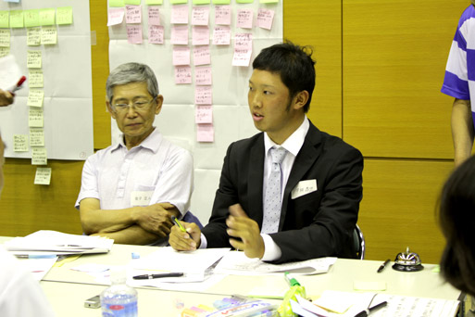

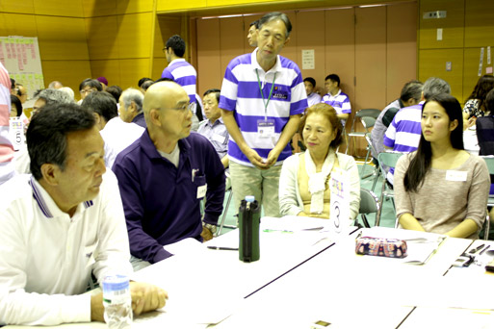

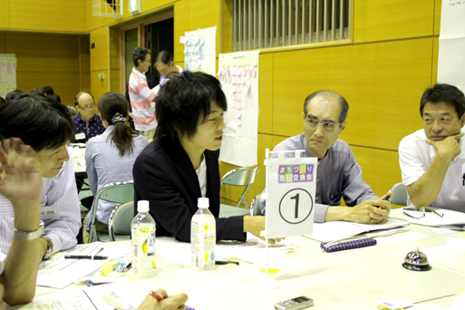

地域の特性という点から見ると、東大阪市の文化財や歴史的な施設がこのエリアに集中していることから、広く歴史と文化をアピールすべきといった提案も。これまでの東大阪市全体の「ものづくり」や「ラグビー」だけでない、この地区ならではの側面「豊かな自然と歴史」のアピールをしたいという姿勢が見られました。ラグビーといえば、こんな意見も。「ラグビーの街をアピールしておきながら、市内の高校にラグビー部が少ない。逆にもっと子どもの頃から、ラグビーに親しめる環境を作るべき」。さらにスポーツは課題に上っていた、マナーの向上に繋がるとも。

若い世代からは、子育て支援や交流の場をつくって、安心して子育てできる環境や機能を整えるべきという意見や、そういった場に出てこれない人をどのように誘導していくべきか。コミュニティがそれを助けるように働き掛けることの必要性も訴えかけられました。最後にりそな総研の藤原さんが、「次回は本日出てきた中からテーマ別に深く掘り下げて、やるべきことを明らかにしていきましょう」と総括されました。「こういった課題を提唱し、話し合う場ができて、一歩前進した」という意見がでた際には、みなさん満足そうにうなずかれていたのが、とても印象的でした。